1-

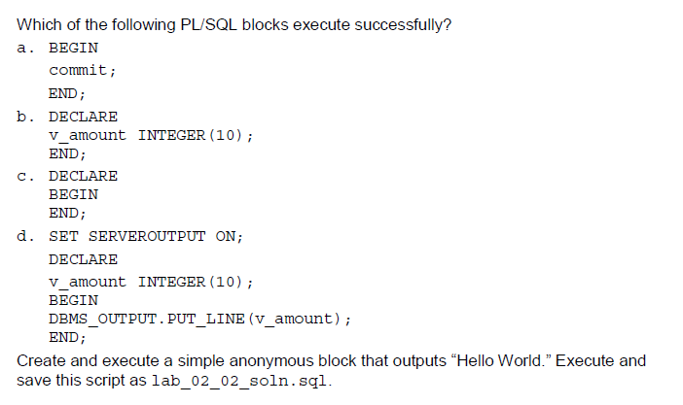

1. Çalışır fakat herhangi bir çıktı vermez sadece kendinden önceki transectionları commitler.
2. Begin olmadığından kod hata verir.
3. Herhangi bir değer olmadığından çalışmaz.
4. 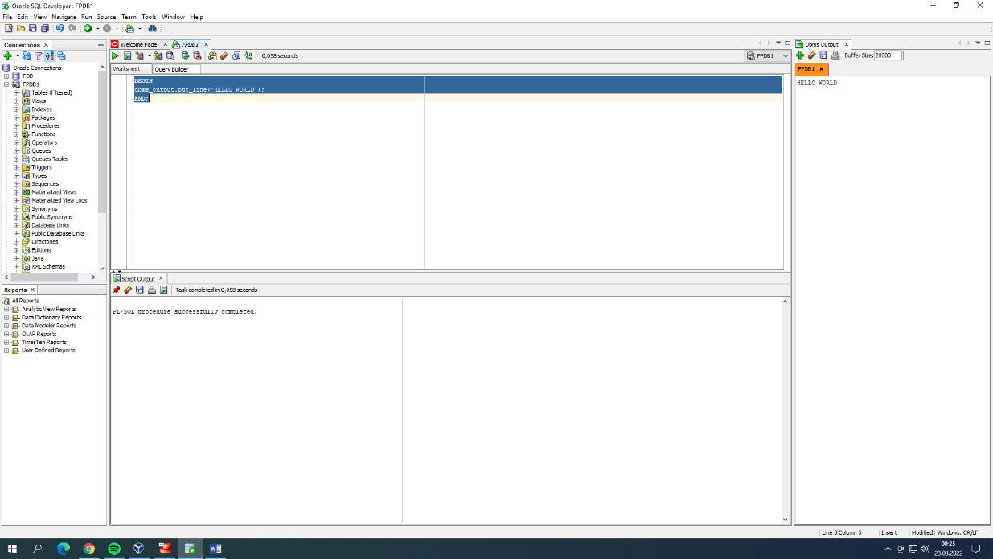Herhangi bir hata vermeden çalışır amounta değer atanmadığından ekranda her hangi birşey yazmaz.

2-

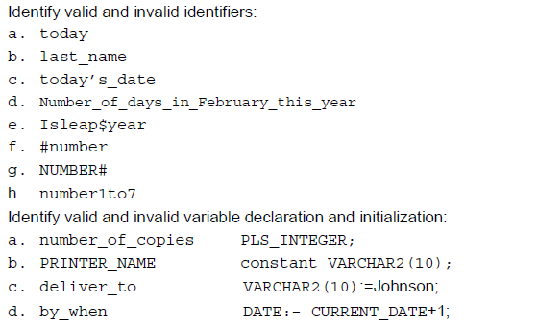

2.1-

VALID OLANLAR= a, b, d, e, g, h

INVALID OLANLAR=c, f

2.2-

VALID OLANLAR= a, d

INVALID OLANLAR= b, c

3-

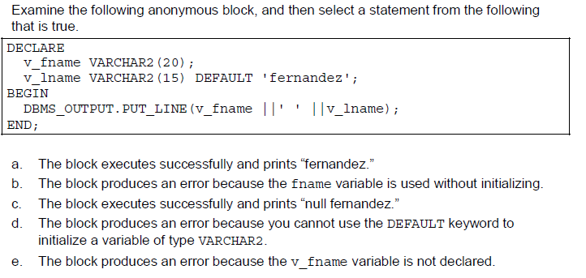

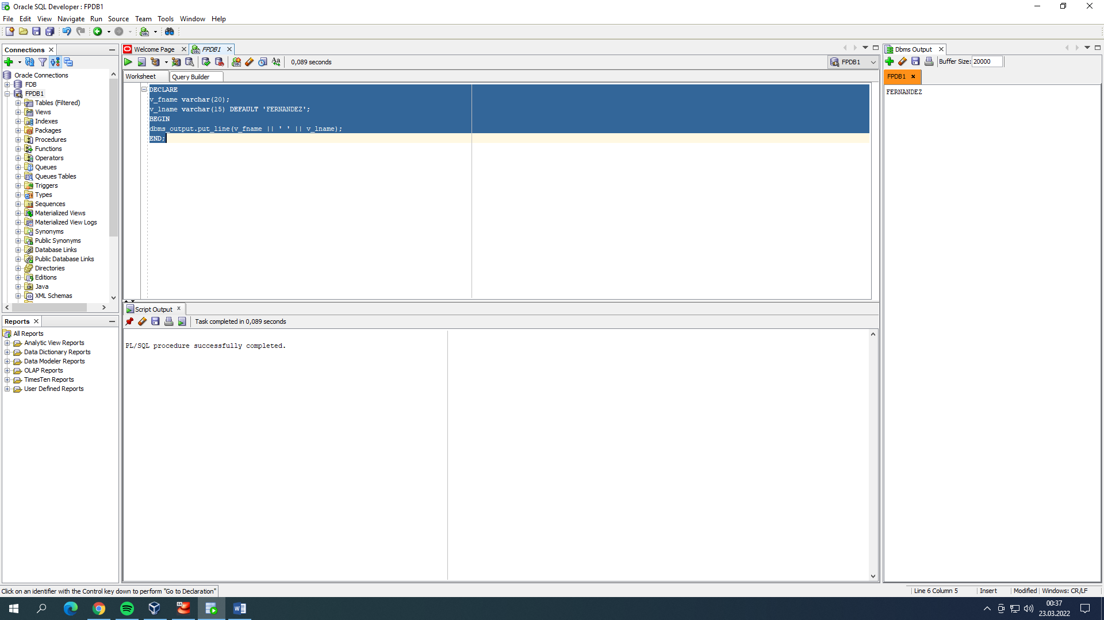3- Doğru cevap A şıkkıdır çünkü v_fname kısmı için bir değer veya bir select atanmadığı için boş kısım için dbms herhangi bir sonuç yazdırmaz sonrasında ise sadece v_lname’in default sonucu olan fernandez’i yazdırır.

4-

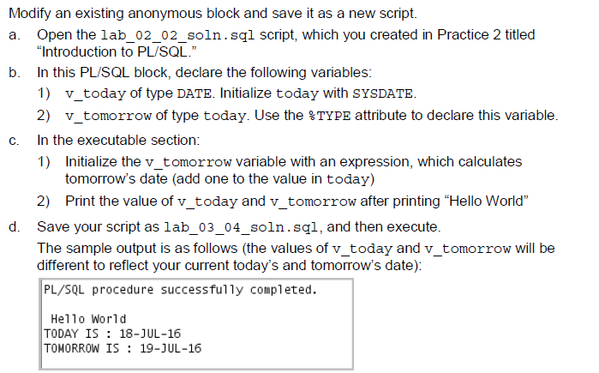

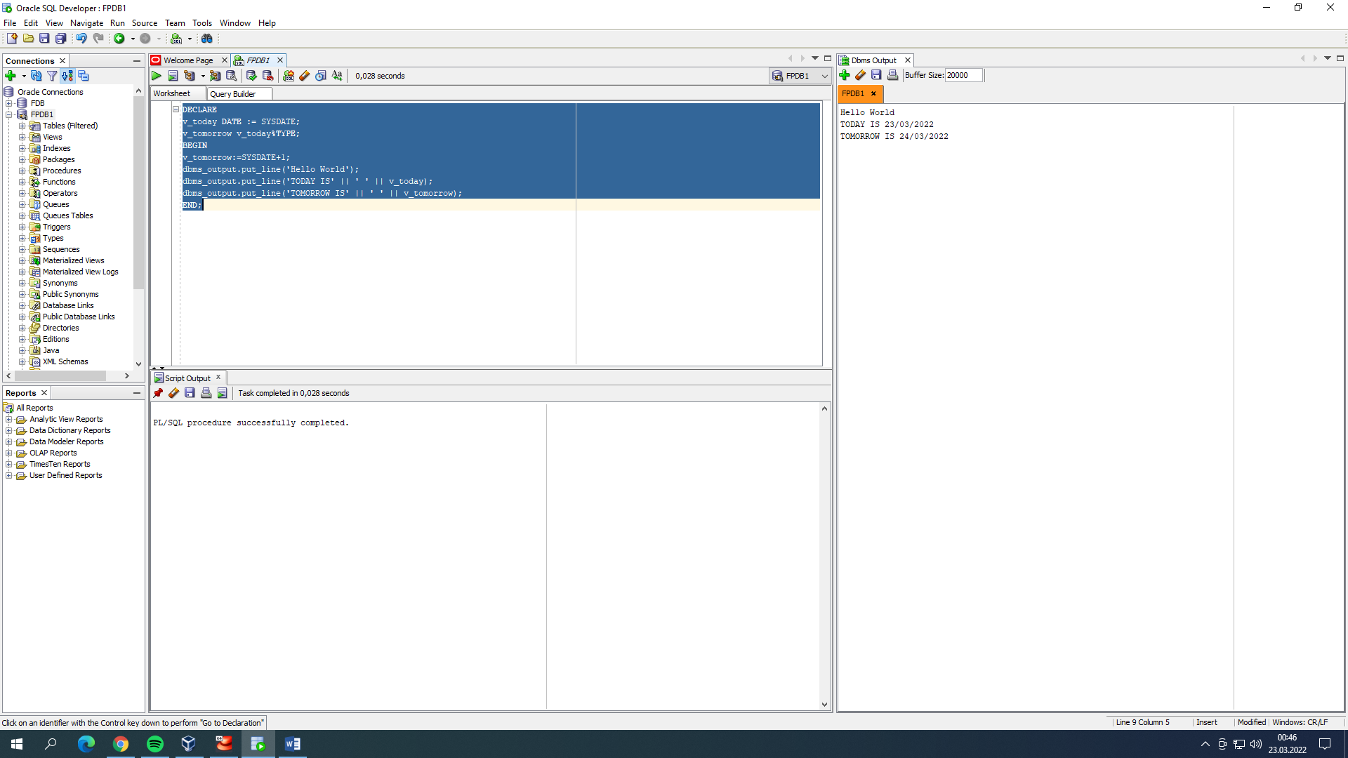4-

5-

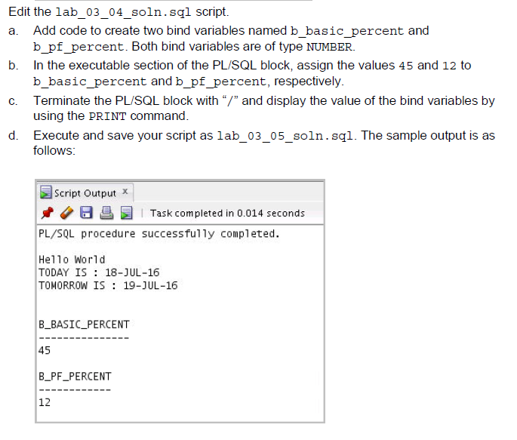

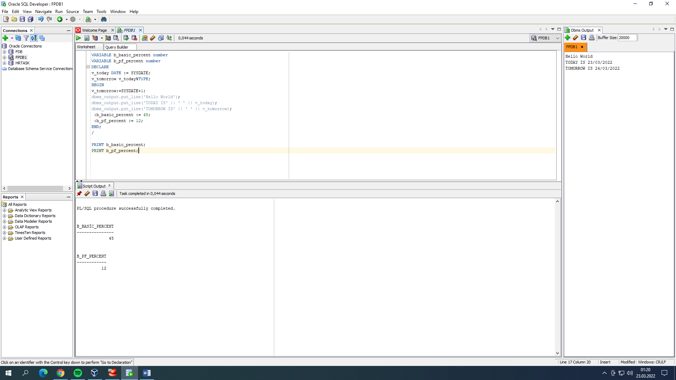5-